Вариант 2077 Математика

- Вычислить значение выражения: ((_3,1)+(1,6)2) : ((-2,1)-(1,2))

- -0,6.
- 6.
- *0,6.
- -60
- -6.
- В походе двух классов не участвовали 4 ученика, что составляет 5% от всего числа учащихся. Сколько ребят участвовало в походе?
- 73
- 74
- *76
- 77
- 75

- Дана функция f(x)=$а^{ч}$. Известно, что $f$(-1,5) = 8. Найдите$f$ (0,5).
    - *0,5
    - 0,25
    - 2
    - $$\frac{1}{8}$$
    - $$\frac{1}{\text{16}}$$
- Решите неравенство: 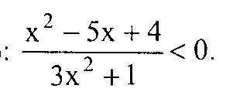

  - (7; 1).
  - *(1; 4).
  - (3; 5).
  - (-8;-4).
  - (4; 2).

- Найдите наибольшее целое решение неравенства $(0,\text{25})^{x+2}8\text{.}$
  - 2.
  - 8.
  - 4.
  - *-4.
  - -2.
- Упростите выражение: 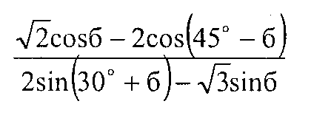
  - $$\sqrt{2}\text{tg}α$$
  - $$\sqrt{2}\text{ctg}α$$
  - $$\text{sin}α$$
  - $$−\sqrt{2}\text{ctg}α$$
  - *$−\sqrt{2}\text{tg}α$
7. Какие значения принимает функция f(х) = 1 - х при х = -5
    - *6
    - 2
    - 3
    - 5
    - 1
8. Если в треугольнике один угол больше суммы двух других углов то он:
- Прямоугольный
- *Тупоугольный
- Остроугольный
- Равносторонний
- такого треугольника не может быть

9. Найдите расстояние между точками М(6;-8; 3) и К( -2; 7; 3).
- 15
- 18
- 16
- 14
- *17

10. Решите уравнение: 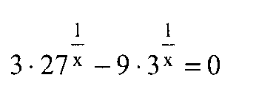
- -2
- *2
- 0,5
- -0,5
- -1

11. Решите уравнение: ${\text{log}}_{2}(3x−1)−{\text{log}}_{2}(4−x)=4−{\text{log}}_{2}(x−1)$
- 5
- 6
- *3
- 8
- 9
12. Решите уравнение: $\sqrt{x−2}=\sqrt{3x−6}$
- 9
- -2
- *2
- -5,6
- 4

13. Найти наибольшее значение выражения $\text{cos}α+3{\text{sin}}^{2}α+3{\text{cos}}^{2}α$
- *4
- 2
- 5
- 1
- 3
14. Решите неравенство:$2\text{cos}x−1≥0$
- *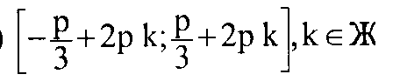

- 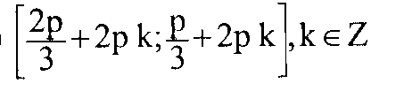

- Нет решений

- 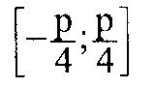

- 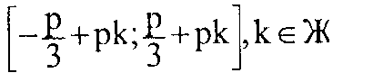

15. Последовательность задана формулой: 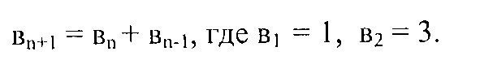
Найти её пятый член.
- 10
- 12
- *11
- 9
- 8

16. Пусть производная функции f(х) имеет вид $f^{'}(x)=x(1−x)(x^{2}−7x+\text{10})$
Найдите суммарную длину промежутков возрастания функции f(х).
- 3
- 6
- *4
- 2
- 5
17. Вычислите интеграл: $\int_{−3}^{1}{(x^{2}+4x+4)\text{dx}}$
- $$8\frac{1}{3}$$
- 10$\frac{1}{3}$
- *9$\frac{1}{3}$
- 9$\frac{2}{3}$
- 8$\frac{2}{3}$

18. Чему равна длина окружности, описанная вокруг прямоугольного треугольника с углом 30${}^{0}$ и прилежащим катетом $\sqrt{3}$ м?
- *$2π$м
- $π$м
- $2π\sqrt{3}$м
- $π\sqrt{3}$м
- $\frac{π\sqrt{3}}{2}$м

19. Основанием призмы служит правильный треугольник, вписанный в круг
радиуса 6. Боковые грани призмы -. квадраты. Чему равен объем призмы?
- 480
- 496
- 336
- *486
- 524
20. Вычислить: 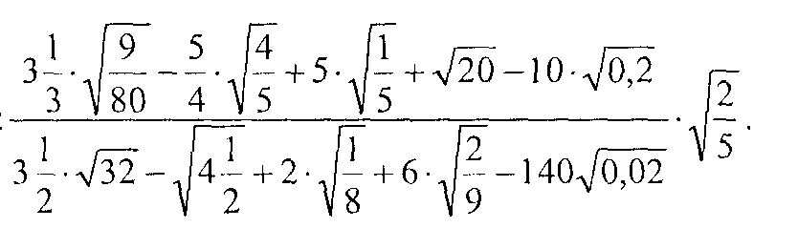
- $$\sqrt{\frac{2}{5}}$$
- *1
- $$\sqrt{\frac{5}{2}}$$
- 2
- 0
21 Найдите значение выражения 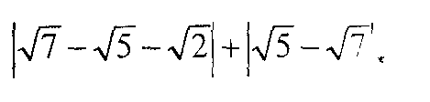
A) -$\sqrt{7}$
- *$\sqrt{2}$
- -$\sqrt{2}$
- $$\sqrt{7}$$
- $$\sqrt{5}$$

22. Найдите сумму кубов корней уравнения: $x^{2}+3x−\text{15}=0$
- *-162
- 171
- 119
- 162
- -175

23. Решите уравнение: $\text{sin}6x+\text{sin}2x=\frac{1}{2}\text{tg}2x$
- 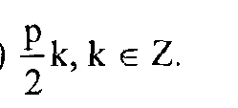
- 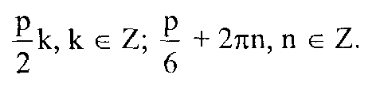
- 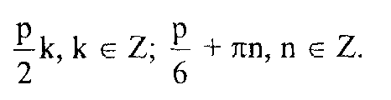
- *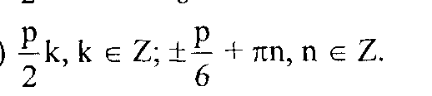
- Нет решений

24. Найдите промежутки возрастания функции $y=\left|3−2x\right|$
- $$(−∞;1,5]$$
- $$[\frac{2}{3};+∞)$$
- *$[1,5;+∞)$
- $$(−∞;\frac{2}{3}]$$
- $$\left(−∞;+∞\right)$$
25. Если перпендикулярны, то угол между 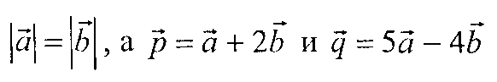
векторами $\vec{а}$ и $\vec{b}$ равен
- $${\text{30}}^{0}$$
- *${\text{60}}^{0}$
- $${\text{120}}^{0}$$
- $${\text{90}}^{0}$$
- $${\text{45}}^{0}$$

